Творческий проект по овладению детьми
технологией ТРИЗ
(сравнения, загадки, метафоры)

«Только мама есть одна, всех дороже мне она»

Автор проекта: учитель-логопед Мельникова В.М.
Название проекта: «Только мама есть одна, всех дороже мне она»
Вид проекта: творческий, краткосрочный, групповой.
Формы реализации проекта: НОД, беседы, игровая, оснащение предметно-развивающей среды, работа с родителями
Продолжительность проекта: 1 неделя.
Участники проекта: дети с нарушениями речи группы компенсирующей направленности, родители воспитанников, воспитатели, учитель-логопед.
Актуальность проблемы.
У детей с нарушениями речи (ОНР) помимо дефектов речевого развития наблюдаются и такие проблемы, как трудности в выражении своих мыслей, робость общения со взрослыми, «неумение» фантазировать.
Цель проекта: Формирование у детей умения составлять образные сравнения разного типа, создание условий для развития и активизации словаря, детского словотворчества, развитию творческого воображения, эмоциональной отзывчивости к процессу общения и познанию объекта, а также развитию мотивации осуществлять позитивное речевое взаимодействие с собеседником; формирование ситуации успеха для каждого ребенка процессе реализации образовательного проекта «Только мама есть одна, всех дороже мне она»
Задачи проекта:
- развивать коммуникативные навыки;
- путем использования технологии ТРИЗ познакомить с методикой составления сравнений, загадок и метафор.
- обобщать знания детей дошкольного возраста о празднике «День матери»;
- воспитать чувства любви и уважения к маме;
- побудить детей выразить благодарность своим матерям за заботу через продуктивную деятельность (аппликацию, рисование, лепку);
Предполагаемый результат:
- дети умеют составлять сравнения, загадки, метафоры.

- : Пути реализации :
- тематические занятия;
- беседы с детьми;
- выставка детского творчества;
- интервьюирование детей «За что я люблю мамочку»;
- оформление праздничной стенгазеты.
Подготовительный этап:
до начала реализации проекта была проведена следующая работа:
- сбор фотографий детей с мамами;
- подбор иллюстраций ко дню матери;
- подбор художественной литературы;
- подготовка презентации, наглядного материала;
- подбор игр;
- побор музыкального репертуара, мультфильмов о маме.
Организационный этап:
- Сборник пословиц, стихотворений о маме;
- Выставка детских рисунков «Портрет моей мамочки»;
- Праздничное мероприятие для мамочек «Моя мама лучше всех»;
- Праздничная стенгазета с фотографиями детей со своими мамами.
Предполагаемый результат:
После завершения проекта дети приобретут следующие знания:
- Овладеют навыком составления сравнений, загадок, метафор по технологии ТРИЗ.
- получат новые знания о празднике «День матери» в России, его традиция;
- научатся выразительно читать произведения о маме, анализировать их;
- дети составят рассказы описательного характера о своей маме и своей семье;
- появится заботливое, уважительное отношение к матери;
План-график мероприятий (деятельность в рамках проекта)
Работа с детьми | Работа с родителями
Чтение и заучивание стихотворений о маме.  Знакомство с технологией ТРИЗ –  Составление сравнений.  Составление загадок  Составление метафор о маме.  Изготовление газеты с примерами детского словотворчества.  Сюжетно – ролевые игры:  «Мама дома», «Мама на работе», «Моя семья».  Дидактические игры: «Накрой праздничный стол», «Подбери праздничный наряд и украшения  Беседа на тему: «Мамины руки самые добрые»  Ручной труд «Подарок для мамочки»,  Рисование «Портрет моей мамочки» | Подбор журналов, литературы для индивидуальной работы родителям на тему «Роль матери в воспитании ребенка в семье»  Досуг «День матери»

Вывод. Дети овладели навыком составления сравнений, загадок, метафор по технологии ТРИЗ.
Возникло желание продолжать составлять сравнения, загадки и метафоры на других тематических неделях.

Приложения:

Скрин-шот газеты

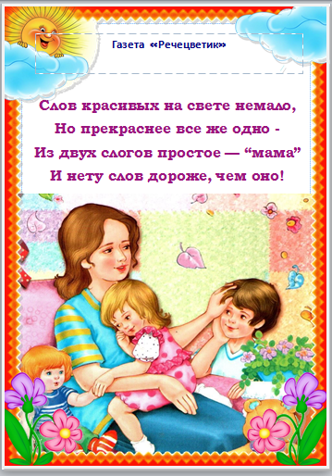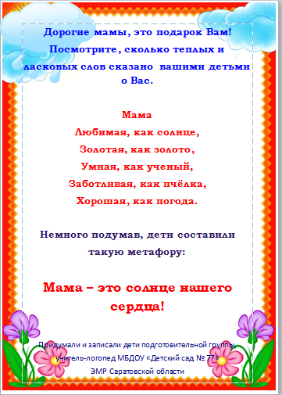

Самостоятельное составление загадок и метафор по выбранным ребенком моделям
(с признаками) Самостоятельное составление загадок по выбранным ребенком моделям с использованием имен признаков.
Показ способа составления метафор с использованием схемы:
О ПР

О2

М

